router/index.js解析
1. 路由架构分为架构级路由（登录、404等）、业务级路由（设备维修、刀具管理）两种，业务级路由在后期可以通过页面配置，保存到数据库，再通过后端返回（这样实现了菜单的配置功能）
2. 路由由原来的framework内再嵌套子级路由，后发现不太灵活。目前改为每个大路由下面都包裹着Layout组件，如图
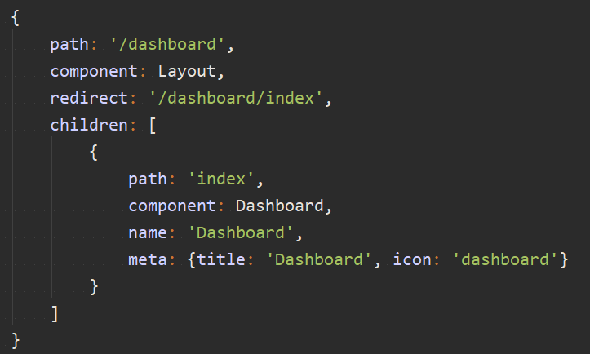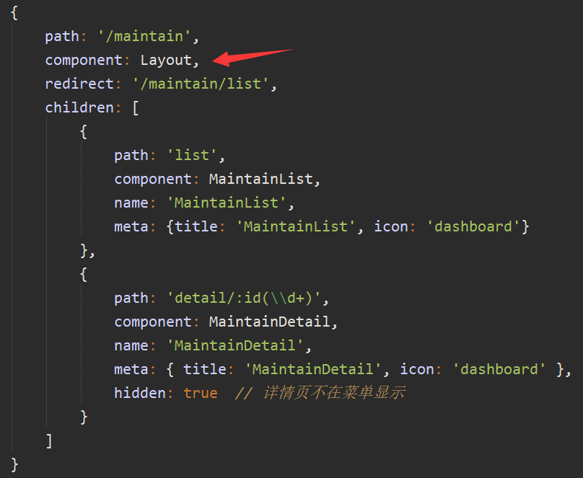
这样间接实现了框架第二版的路由包裹问题（不过会多次渲染Layout组件）
3. 因为系统有免登陆访问某些页面的需求，并且需要在初始化项目、刷新页面时始终显示出菜单，所以，在src/目录下添加permission.js作为路由过滤等功能
实现逻辑：
1. 在main.js中引入此js文件，使每次初始化项目时都会执行此文件
2. 声明白名单（免登陆也可访问的路由）变量，把登录的路由写进去
3. 添加路由守卫，在路由守卫中判断系统是否已经存在用户的token
不存在：判断此路由是否在白名单内
在：next
不在：跳转到登录页重新登录
存在： 判断store中是否有路由列表（需要考虑以后做动态菜单）
在：next
不在：初始化路由（合并框架路由和业务路由），并且添加到router中，next
4. 如果有独立的路由模块，可以在router目录下创建modules，然后在index.js中导入即可
5. 参数：
hidden: true 代表此路由不在菜单显示，一般login、404、详情页都会使用此参数

views/Layout组件解析
1. 此组件属于包裹组件，每次发生路由跳转它都会再次渲染，它包含菜单（Sidebar、SidebarItem）、工具栏（Navbar）、菜单标签页（TabsView）、业务主界面（AppMain）四个组件，这里主要说菜单（Sidebar、SidebarItem）
2. 此组件包含logo、菜单两部分，菜单又包含每一个菜单项组件（SidebarItem）
3. Sidebar使用el-menu，所以存在默认选中项为当前路由的路径$route.path，而渲染菜单项的列表是vuex中Permission的routers变量
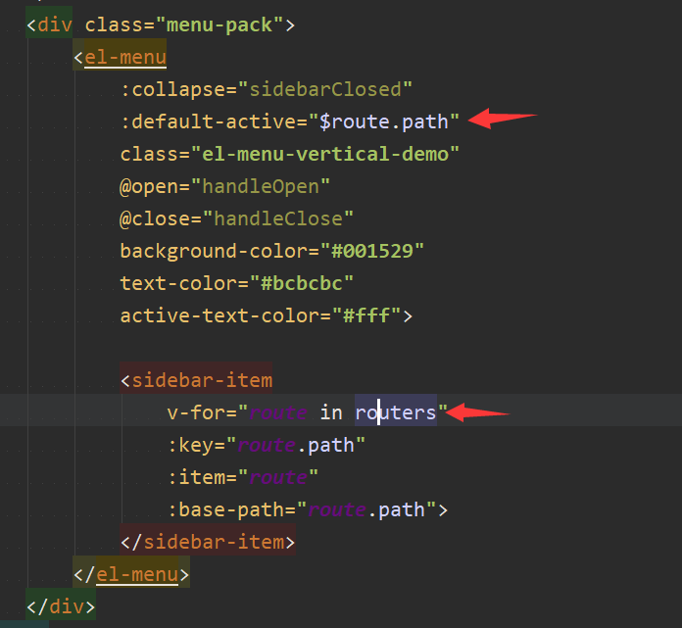
4. 我们再来看下SidebarItem组件，它接受参数为item（每一项的详细数据）、basePath（用来组织出此菜单的全路径，供menu-item组件的index属性使用）
5. 首先SidebarItem会根据路由是否设置了hidden属性来控制此项是否需要渲染，然后会遵循以下逻辑进行渲染item
// 当设置 true 的时候该路由不会再侧边栏出现 如401，login等页面，或者如一些编辑页面/edit/1
// hidden: true // (默认 false)
// 当你一个路由下面的 children 声明的路由大于1个时，自动会变成嵌套的模式--如组件页面
// 只有一个时，会将那个子路由当做根路由显示在侧边栏--如引导页面
// 若你想不管路由下面的 children 声明的个数都显示你的根路由
// 你可以设置 alwaysShow: true，这样它就会忽略之前定义的规则，一直显示根路由
// alwaysShow: true // (默认 false)

